行政院所屬各機關因公出國人員出國報告書
(出國類別：出席國際會議)

參加2014年
第80屆國際圖書館協會聯盟(IFLA)年會暨海報展報告書

服務機關：國家圖書館
出國人員：高 鵬主任
出國地點：法國里昂市
出國日期：103年8月15日至22日
報告日期：103年11月4日
目 次
壹、前言與目的 4
貳、過程 5
一、開會行程 5
二、會議簡介 6
參、心得及建議 14
附錄；大會花絮圖錄 17

摘 要
2014年國際圖書館協會聯盟世界圖書館與資訊大會:第80屆年會及會員大會(World Library and Information Congress, 80th IFLA General Conference and Assembly) 於2014年8月16日至22日在法國里昂市舉辦。為提高臺灣參與會議之能見度，中華民國圖書館學會組團參加，共有我國圖書資訊專業人員約40人參加。由於國家圖書館係國際圖書館協會聯盟之會員，因此由發展組主任高鵬代表參加中華民國圖書館學組成之代表團，其主要行程為參加各種圖書資訊議題專業會議與全體會員大會、參觀圖書資訊專業展覽、進行入選海報之現場解說。
我們在會議期間積極與來自世界各國同道交流，宣揚臺灣圖書館事業發展現況，充分利用國際場合行銷臺灣，讓國際同道留下深刻印象。同時，我們在會場中汲取圖書資訊專業於21世紀之發展趨勢，掌握各國關注之重點議題內容，進而檢討我國圖書館營運成效，提供未來推動有關政策之參考，更希望研訂國家圖書館爭取國際專業學會大獎之策略，俾能彰顯軟體服務之優質水準。

壹、前言與目的
國際圖書館協會聯盟(The International Federation of Library Associations and Institutions: IFLA)共有逾150個國家之團體會員約1,760所圖書館及資訊機構，是全球最大之圖書資訊專業學會。IFLA自1927年9月30日於蘇格蘭成立後，即致力於推動全球圖書資訊事業之發展，得到各國之肯定及支持；目前總部設置在荷蘭皇家圖書館，另在南非、新加玻及巴西設置三所區域辦公室，每年皆在某特定城市召開年會，參加者平均逾3,000人，成為全球最大圖書資訊專業人員之重要會議，無論是先進國家、發展中國家及落後國家之圖書館界必定派員參加，以增進各國從業人員對圖書館事業之宏觀見解，觀察全球圖書資訊團體關注之議題，發現未來經營服務之必備功能。
2014年國際圖書館協會聯盟世界圖書館與資訊大會與第80屆年會及會員大會(World Library and Information Congress, 80th IFLA General Conference and Assembly) 於2014年8月16日至22日在法國里昂舉辦。為提高臺灣參與會議之能見度，中華民國圖書館學會循往例組團參加，並由國際關係委員會召開行前會議，邀集代表團團員，討論此次出席會議的相關規劃及各項活動內容。本次代表團人數共有圖書資訊專業人員41位參加，包括學會現任理事長、大學圖書館館長、國立及公共圖書館館長、圖書館界各級主管及館員、大學教師及研究人員等，並由薛理桂理事長擔任團長(政治大學圖書資訊與檔案學研究所教授兼所長)，黃鴻珠教授擔任副團長(淡江大學資訊與圖書館學系教授)。國家圖書館(以下簡稱本館)是由圖書館事業發展組高鵬主任參加本次代表團，其行程因考量8月23日及24日之發展組重要活動，故以參加海報展、研討會、會員大會及參觀圖書資訊專業展覽為主，其主要目的涵蓋三項：
一、解說本館入選大會之兩張海報內容，參訪各國海報提供之專文或資料，促進本館與國際圖書館同道之交流與經驗分享。
二、參加專業研討會與研討相關論文提供之見解，汲取各國於圖書資訊議題之研究發現，觀察其重點成果，促進個人職場生涯之專業發展。
三、了解全球圖書資訊廠商或專業團體於各種設備及資訊服務之創新措施，選擇
重點廠商之研發成果而交換意見，期能做為改善圖書館設備或功能發揮之參
考。

貳、過程

一、開會行程
本次大會之開會期間為8月17日至21日，22日則是大會安排的圖書館參訪日期；由於筆者必須於8月23日前返回台北，俾能參與本組在23日及24日舉辦之兩場閱讀推廣活動，所以此次開會之實際行程為四天，主要是參加海報展、參與相關論壇研討會及參加會員大會，詳如下表。
表一：高鵬參加2014年IFLA大會行程一覽表
日期 | 行程
8月15日(五) | 搭機出發
8月16日(六) | 抵達巴黎機場  巴黎機場搭TGV，抵達里昂  前往會場報到，領取證件及會議資料等
8月17日(日) | 08:30-10:00 Newcomers Session  10:30-12:00 開幕式  13:30-15:00 海報張貼  16:00-18:00 展覽開幕酒會
8月18日(一) | 08:30-18:00 各項活動  12:00-14:00 海報展presentation
8月19日(二) | 08:30-18:00各項活動  12:00-14:00 海報展presentation
8月20日(三) | 08:30-18:00各項活動  14:00-15:00 海報移除  16:15-18:00 參加會員大會  里昂搭TGV到巴黎機場
8月21日(四) | 搭機回程
8月22日(五) | 抵達臺灣

二、會議簡介
本(2014)年國際圖書館協會聯盟世界圖書館與資訊大會與第80屆年會及會員大會以「圖書館、公民及社會—知識的滙流(Libraries Ｃitizens,Societies)」為主題而進行各項活動，引發與會者的熱烈討論及提供多元想法，得到全球各國對圖書館影響力之重視。
(一)新書發表
2014年IFLA會議論文總計有200餘篇，論文主題涵蓋圖書資訊學科的各種面向。在這次大會上，IFLA發表兩本新書之出版訊息，鼓勵全球會員閱讀及進行研討。第一本書是《LIS Education in Developing Countries(暫譯書名:發展中國家圖書資訊學教育)》(圖1)，本書內容重點在於說明發展中國家推動圖書資訊學教育面臨各種問題和挑戰，提供非洲、南亞、東亞及南美的成功經驗，強調國際合作與跨域合作之成效。第二本書是《Libraries serving Dialogue (暫譯書名:圖書館為對話之中介者)》(圖2)，本書強調圖書館在文化對話中的作用，而文化對話又與宗教間的對話緊密相關，所以圖書館要擔負此重責大任，促成各種宗教間的和諧發展。
(二)開幕典禮及里昂宣言
8月17日上午10時30分在里昂會議中心之「L’Amphitheatre」大廳舉行開幕典禮，全場湧入逾2,000人各國代表，展現IFLA組織於全球的驚人動員力量。由於里昂是世界一部無聲電影之產地，所以大會特別以此部黑白短片(Workers Leaving the Factor)拉開序幕。里昂市長及法國國家圖書館館長均親臨會場，並緊接在序幕活動後致詞，他們兩人除了感謝IFLA選擇里昂開會外，亦表達誠懇的歡迎，祝福全體會員在法國期間享有豐富且快樂的研習之旅。
大會主席Sinikka Sipila女士(現任IFLA理事長)在隨後的演說中，說明其推動之核心理念正是今年大會之主題：Libraries,Citizens, Societies: Confluence for Knolowedge ;因此她號召全體會員共同發揮圖書資訊界之力量，整合多元形式的知識，建構資源豐富且服務到位的圖書館，俾能益於公民社會的建立。為能與大會主題相呼應，Sinikka Sipila更在8月18日上午9:30至12:30假同一大廳舉辦的主席論壇(IFLA President’s Session)中公布里昂宣言(Lyon Declaration)，其重點在多元資訊的獲取與發展(Access on information and Development)。由於IFAL2013年大會(新加坡)公布全球趨勢報告指出資訊社會之五大趨勢潮流(New Technologies will both expand and limit who has access to information、Online Education will democratise and disrupt global learning、The boundaries of privacy and data protection will be redefined、Hyper-connected societies will listen to and empower new voices and groups及The global information environment will be transformed by new technologies)，因此今年以里昂宣言做為回應，同時期能對圖書館員角色與服務有所省思。里昂宣言共有六大重點，其原文與譯文如下：（http://www.lyondeclaration.org/）
The United Nations is negotiating a new development agenda to succeed the Millennium Development Goals. The agenda will guide all countries on approaches to improving people’s lives, and outline a new set of goals to be reached during the period 2016-2030.
We, the undersigned, believe that increasing access to information and knowledge across society, assisted by the availability of information and communications technologies (ICTs), supports sustainable development and improves people’s lives.
We therefore call upon the Member States of the United Nations to make an international commitment to use the post-2015 development agenda to ensure that everyone has access to, and is able to understand, use and share the information that is necessary to promote sustainable development and democratic societies.
聯合國正協商制定新的發展議程來替代《千年發展目標》。該議程將為各國提供改善本國人民生活的方法，並制訂2016-2030年期間需要實現的一系列新目標。
我們——本檔之簽署者——相信在現有的資訊通訊技術（ICTs）協助下，增加全社會獲取資訊與知識的管道有助於支持可持續發展、改善人民生活。
因此，我們呼籲聯合國各成員國作出國際承諾，遵守2015年後發展議程，確保每個人都能獲取、理解、使用並分享推進可持續發展和民主社會建設所必需之資訊。
Principles
Sustainable development seeks to ensure the long-term socio-economic prosperity and well-being of people everywhere. The ability of governments, parliamentarians, local authorities, local communities, civil society, the private sector and individuals to make informed decisions is essential to achieving it.
In this context, a right to information would be transformational. Access to information supports development by empowering people, especially marginalised people and those living in poverty, to:
- Exercise their civil, political, economic, social and cultural rights.
- Be economically active, productive and innovative.
- Learn and apply new skills.
- Enrich cultural identity and expression.
- Take part in decision-making and participate in an active and engaged civil society.
- Create community-based solutions to development challenges.
- Ensure accountability, transparency, good governance, participation and empowerment.
- Measure progress on public and private commitments on sustainable development.
原則
可持續發展旨在確保各地社會經濟的長期繁榮和人民的福祉。為了實現這一目標，中央政府、議會、地方機關、社區、民間團體、私營部門和公民個人做出明智決策的能力至關重要。
在此背景下，獲取資訊的權利將經歷變革。增強獲取資訊的能力有助於促進發展，
主要通過賦予人們，尤其是邊緣化群體和貧困人口以下權利：
•行使公民、政治、經濟、社會及文化權利。
•在經濟上活躍、高效、創新。
•學習並應用新技能。
•增強文化認同感，豐富文化表達。
•參與決策制定，投身於積極、活躍的民間社會。
•創建基於社區的解決方案，以應對發展面臨的挑戰。
•保障民主制度、透明度、良政、公民參與和公眾賦權。
•評測公共和私營部門履行可持續發展承諾的進展。

Declaration
In accordance with the findings of the High Level Panel on the Post–2015 Development Agenda, the post-2015 consultations of the United Nations Development Programme (UNDP) and the Open Working Group Focus Area Report, all of which identified the crucial role of access to information in supporting development, we, the undersigned, recognise that:
- Poverty is multidimensional, and progress in eradicating poverty is linked to sustainable development across a variety of areas.
- Sustainable development must take place in a human-rights based framework, where:
  - Inequality is reduced by the empowerment, education and inclusion of marginalized groups, including women, indigenous peoples, minorities, migrants, refugees, persons with disabilities, older persons, children and youth.
  - Gender equality, along with full social, economic and political engagement, can be significantly enhanced by empowering women and girls through equitable access to education.
  - Dignity and autonomy can be strengthened by ensuring access to employment and decent jobs for all.
  - Equitable access to information, freedom of expression, freedom of association and assembly, and privacy are promoted, protected and respected as being central to an individual’s independence.
  - Public participation of all is ensured to allow them to take ownership of change needed to improve their lives.
- Increased access to information and knowledge, underpinned by universal literacy, is an essential pillar of sustainable development. Greater availability of quality information and data and the involvement of communities in its creation will provide a fuller, more transparent allocation of resources.
- Information intermediaries such as libraries, archives, civil society organisations (CSOs), community leaders and the media have the skills and resources to help governments, institutions and individuals communicate, organize, structure and understand data that is critical to development. They can do this by:
  - Providing information on basic rights and entitlements, public services, environment, health, education, work opportunities, and public expenditure that supports local communities and people to guide their own development.
  - Identifying and focusing attention on relevant and pressing needs and problems within a population.
  - Connecting stakeholders across regional, cultural and other barriers to facilitate communication and the exchange of development solutions that could be scaled for greater impact.
  - Preserving and ensuring ongoing access to cultural heritage, government records and information by the public, through the stewardship of national libraries and archives and other public heritage institutions.
  - Providing public forums and space for wider civil society participation and engagement in decision-making.
  - Offering training and skills to help people access and understand the information and services most helpful to them.
- Improved ICT infrastructure can be used to expand communications, speed up the delivery of services and provide access to crucial information particularly in remote communities. Libraries and other information intermediaries can use ICTs to bridge the gap between national policy and local implementation to ensure that the benefits of development reach all communities.
- We, the undersigned, therefore call on Member States of the United Nations to acknowledge that access to information, and the skills to use it effectively, are required for sustainable development, and ensure that this is recognised in the post-2015 development agenda by:
  - Acknowledging the public's right to access information and data, while respecting the right to individual privacy.
  - Recognising the important role of local authorities, information intermediaries and infrastructure such as ICTs and an open Internet as a means of implementation.
  - Adopting policy, standards and legislation to ensure the continued funding, integrity, preservation and provision of information by governments, and access by people.
  - Developing targets and indicators that enable measurement of the impact of access to information and data and reporting on progress during each year of the goals in a Development and Access to Information (DA2I) report.
宣言
2015年後發展議程高級別小組調研結果、聯合國開發計畫署（UNDP）2015年後協商報告以及《開放工作組重點地區報告》均認可資訊獲取對支援發展所起的關鍵作用。據此，我們認同以下內容：
1.貧困具有多重影響，消除貧困工作的進展與確保各領域可持續發展相關。
2.可持續發展必須在基於人權的框架下實施，在該框架下：
a)通過賦權、發展教育和讓邊緣化群體——包括婦女、土著人、少數民族、
移民、難民、殘疾人、老年人、兒童和青少年——融入進來，減少不平等現象。
b)通過賦予婦女和女童公平受教育的權利，可顯著提高性別平等，促進他們
全面參與社會、經濟和政治事務。
c)通過創造就業機會，為所有人提供體面的工作來增強尊嚴和自主權。
d)推動和保障平等獲取資訊、言論自由、結社和集會自由及隱私等權利，並
視之為保障公民個人獨立的關鍵。
e)確保公民參與所有公開事務，使其有能力掌控那些改善自身生活的變革。
3.以全民識字為基礎，推動資訊與知識獲取是可持續發展的重要支柱。高品質資訊和資料的更開放性獲取及社區在其創建中的參與，將實現更加全面、透明的資源配置。
4.資訊仲介，如圖書館、檔案館、公民社會組織（CSOs）、社區領袖及媒體，有技術和資源幫助政府、機構和個人來交流、管理、組織和理解有利於推動發展的關鍵資訊。具體可通過以下方式實現：
a) 提供有關基本權利和福利、公共服務、環境、衛生、教育、就業機會以及
當地公共支出的資訊，以支援社區和民眾獨立發展。
b) 明確並關注一個群體面臨的迫切需求與問題。
c) 將跨越區域、文化及其它障礙的利益相關者連結起來以加強交流，更好地
溝通可能產生更大影響的發展方案。
d) 通過國家圖書館、檔案館和其它公共遺產機構的管理，保存文化遺產、政
府記錄及公眾記錄資訊並確保對這些內容的持續獲取。
e) 提供公共論壇和空間，促進民間社會更廣泛地參與決策制定。
f) 提供培訓和技能，以幫助人們獲取並理解最為有用的資訊和服務。
5.資訊通訊技術基礎設施的完善有利於擴大交流，提高服務效率，提供關鍵資訊獲取，尤其是在偏遠地區。圖書館和其他資訊仲介可以利用資訊通訊技術彌補國家政策和地方執行之間的差距，以確保發展惠及所有社區。
6. 因此，我們——本檔之簽署者——呼籲聯合國成員國認可資訊獲取與有效利用資訊的能力是可持續發展之必需，並通過以下方式確保在2015年後發展議程中認同此觀點：
a)認可公眾獲取資訊和資料的權利，同時尊重個人隱私權。
b)認同當地政府、資訊仲介與基礎設施（如資訊通訊技術、作為實現手段的
開放互聯網）的重要作用。
c)採用政策、標準和立法手段來保障政府對資訊的持續資助、整合、保存和
提供，以及人們對資訊的獲取。
d)制定目標和指標，以衡量資訊和資料獲取的影響，在《發展和資訊獲取》
（DA2I）報告中總結年度目標進展情況。
爰此，今年大會的開幕專題演講及逾220場論壇之多數活動皆與里昂宣言內容相關；而大會以實際規劃的各項活動來提供與會者進行交流及分享，成為體現里昂宣言要義之最佳平台。
(三)專題演講及研討會活動
8月17日上午10:30開幕式的專題演講特別邀請法國當代哲學家史蒂格勒 (Bernard Stiegler)，演講題目為：閱讀的未來(The Future of reading)。史蒂格勒其人其事也震撼眾多與會者，並且佩服大會邀請他成為開幕演講貴賓之創舉。史蒂格勒連高中也沒有讀完，十九歲脫離法國共產黨，但因為搶劫銀行而坐了五年的監獄；利用這段期間，他埋首苦讀許多哲學大師的著作，加以融會貫通，最後成為了哲學家，而且還被法國大哲學家德里達(Jacques Derrida)收為弟子。他苦讀成功的例了，驗證了閱讀真的可以改變人生。在史蒂格勒之名著《技術與時間》(Technics and Time)第一冊中曾說：「人類透過工具在技術中發明了自己，讓自己在科技中外部化」，從哲學之角度解析科技是解藥還是毒藥？而在這次演講中，他也從哲學之面向討論21世紀數位狂潮對閱讀歷程的影響。基本上，他對未來的閱讀趨勢仍有較樂觀之看法，無所不在的數位化將會深化閱讀之影響力，圖書館之角色與地位亦更加重點。
17日上午參加開幕典禮及專題演講後，下午是張貼海報的時間。而自8月18日迄20日的三天之每天中午12:00至14:00為海報展的導覽時間，所以必須利用其他時間參加重要的論壇，俾益於專業知能的提升及促進辦理業務之效能。謹整理今年開會期間參加之論壇資訊與內容重點如表二。
表二：8月18日至20日參加論壇及會員大會一覽表
論壇名稱 | 時間/活動地點 | 主題
電子書的數位保存(Digital preservation of e-books: Best practice in libraries) | 8月18日上午9:30-12:45/  Auditoruim Pasteur | 1.法國國家圖書館之電子書法定呈繳工作  2.德國國家圖書館如何處理大量電子書  3.日本國家圖書館徵集線上出版品之挑戰  4.中國國家圖書館電子書的保存實務經驗分享  5.印度數位文化遺產圖書館之個案分享
館藏發展中開放取閱之 (Open access converging on collection development) | 8月18日下午16:00-18:00/  Auditoruim Pasteur | 1.開放取閱與館藏發展政策  2.開放取閱資源在館藏建設中的價值  3.期刊管理與開放取閱  4.非洲學術圖書館中的開放取閱資源  5.開放取閱館藏發展與管理政策之調查
巨量資料時代之研究(Research in the big data era:legal,social and technical approaches to large text ant data sets) | 8月19日上午09:30-12:45/  L’Amphitheatre | 1.人文資源的資料挖掘(Data mining)  2. 資料挖掘中的版權問題  3.研究資源中巨量資料的管理問題
PERSIST專案計畫之發展(The PERSIST project) | 8月19日下午13:45-15:45/  Forum1 | 1.PERSIST專案計畫簡介  2.數位時代中選擇紙本或電子資料之兩難  3.南非對數位資源之徵集、建置及保存  4.紐西蘭國家圖書館數位資源的徵集採訪工作  5.法國國家圖書館對文化遺產中原生(Born-digital)電子資源的保存
圖書館員於社會發展中功能(Librarians as change agents  :finding,using,  And managing data for social change) | 8月20日上午  09:30-12:45/  Auditoruim Lumiere | 1.非營利組織中索引典及編目工作對社會服務之功能  2.大學圖書館的資訊服務中心簡介-以ESMT Information Center為例  3.資訊素養與學習能力之探討  4.圖書資訊從業人員對婦女權益維護之貢獻
會員大會(General  Assembly) | 8月20日下午  16:15-18:00  Auditoruim Lumiere | 由理事長Sinikka Sipilä宣佈大會開始，其議程  1.確認符合法定開會人數  2.通過大會議程  3.討論上屆大會備忘草案  4.為過去一年中逝去的成員默哀  5.理事長報告會務  6.秘書長報告會務  7.財務長報告度財務狀況  8.提案和決議  通過下屆大會於2015年8月在南非開普敦舉辦  9.提議休會，並將於2014年8月21日（星期四）16：15再次召開全體大會

(四)海報展
海報展活動日期是8月17日到20日，吸引逾4,000位與會者參觀。全球五大洲推動圖書館事業有成的國家共計提出211件海報，以地主國法國的45件最多，其次是美國28件，德國13件，芬蘭10件，加拿大及我國則有9件，其他亞洲國家包括日本7件、南韓3件，新加坡1件、中國2件、韓國與泰國各有1件。
本館於2013年辦理之臺灣閱讀節及館員在職訓練之成果，不僅達到倡導閱讀風氣及提升館員專業能力之預期效益，也獲得本屆IFLA大會籌備委員會肯定而受邀參加海報展，個人亦在三天的海報展示期間，為參觀來賓介紹此項具有創新性的推廣閱讀服務及在職訓練。參觀來賓對於多元形式閱讀活動之規劃方式，以及在職訓練之成果調查皆很感興趣，除了詳細閱讀海報內容和拍照參考外，同時也和個人交換規劃大型與連續性活動的成功要領，故能實踐國際圖書資訊界交流觀摩之目的，以及促進我國致力於閱讀素養之國際行銷效果。

參、心得及建議
本次出席IFLA大會成果豐碩，在會議期間積極與來自世界各國同道交流，宣揚臺灣圖書館事業發展現況，充分在國際場合行銷臺灣，讓國際同道留下深刻印象，紛紛表示願意與臺灣進行更多交流，或是討論進一步合作之可能性。因此我們應積極參加國際組織會議及相關活動，與國際接軌，同時要爭取專業會議在臺舉辦，提高臺灣影響力；另外，本屆會議有許多場次的主題都和文化紀錄的數位保存、電子出版品之寄存制度有關，本館刻正努力於這兩個面向之實務工作；全國各大圖書也應投注資源及關注這些議題之發展趨勢及實際業務的經營。
參加國際性質之學術活動，除了能夠精進專業知能、交換工作經驗與研究成果外，若能爭取到活動中舉辦的競賽奬項亦很重要，表示全球圖資界專業人士對我們在圖資領域進行研究或辦理業務之肯定。每年IFLA大會中頒發的獎項約有五項中(如下圖)，本館能夠有機會嶄露頭角之獎項分別是IFLA International Marketing Award 及 Best IFLA Poster。



參考2006年淡江大學資圖系以「台灣遊民讀者與圖書館服務現況」海報而榮獲IFLA大會海報展最佳海報展之經驗，將能對規劃得獎準備工作有所幫助。淡江大學宋雪芳教授整理之得獎經驗如下：
1.2006年海報參展事前籌劃準備約半年，自95年2月15日送出海報論文計
畫書，大會歷經2個月內部審查，遴選來自世界各地圖書館及圖書資訊學
界約100件申請案並於4月15日宣布80名有權參展之作品。
2.發表人與來自世界各國的各類型圖書館館員、教授、學生交談，分享遊民
讀者在圖書館內的相關經驗，此議題也引起各地圖書館界的實務工作者相
當大的共鳴，故索閱海報傳單也相當踴躍，準備近150份的傳單也幾乎在
參展2天的4個鐘頭內全數發完。
3.實務工作館員指出該館也有遊民讀者使用圖書館之情形，因此願意進一步
瞭解目前臺灣遊民讀者的現況與圖書館服務現況，來訪者亦針對遊民讀者
在館內的行為與未來圖書館服務方向與發表人進行意見上的交流與討論。
4.IFLA海報評審委員採秘密評選過程，在海報發表過程中評委秘密觀察發
表人與聆聽者間的互動並做簡單記錄、拍攝，透過秘密評審方式遴選出年
度最佳海報。在大會閉幕暨頒獎典禮中，大會評審委員從85張海報中遴
選出3張入圍海報，並經過評審委員開會討論後選出2006年IFLA最佳海
報(BEST POSTER AWARD)第1名。
5.本海報得獎被評語為
(1)主題獨特兼具人文關懷；
(2)論文整體架構完整：不僅反應遊民讀者在圖書館之現況也具體回應
問題，提出具體服務解決之道；
(3)海報排版設計優良：編排設計文字與圖片並重，排版簡潔易懂相當引
人注意。
因此除了積極參加國際盛會外,亦應研訂如何爭取IFLA國際年會得獎之近程計畫、實施策略及行動方案；尤其我們即將於4年後再度參加行政院之服務品質獎，若能在近年得到全球最大圖書資訊專業學會之獎項，必定有助於我們展現優質軟體服務之榮耀。

附錄；大會花絮圖錄
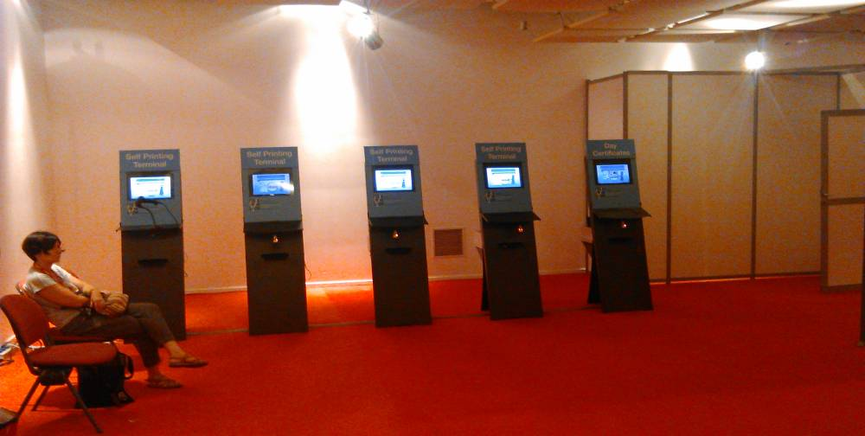
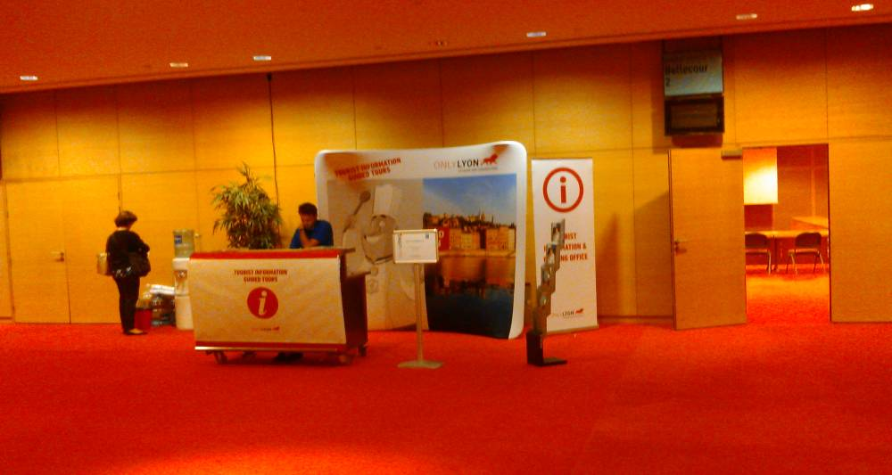
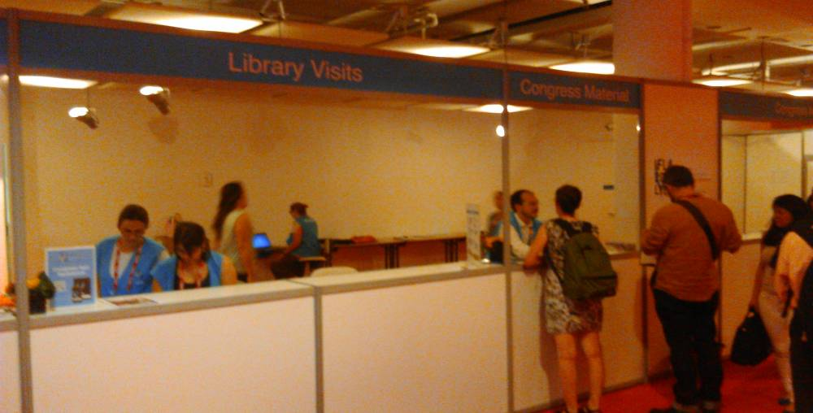
會場註冊及接待處的安排布置皆井然有序


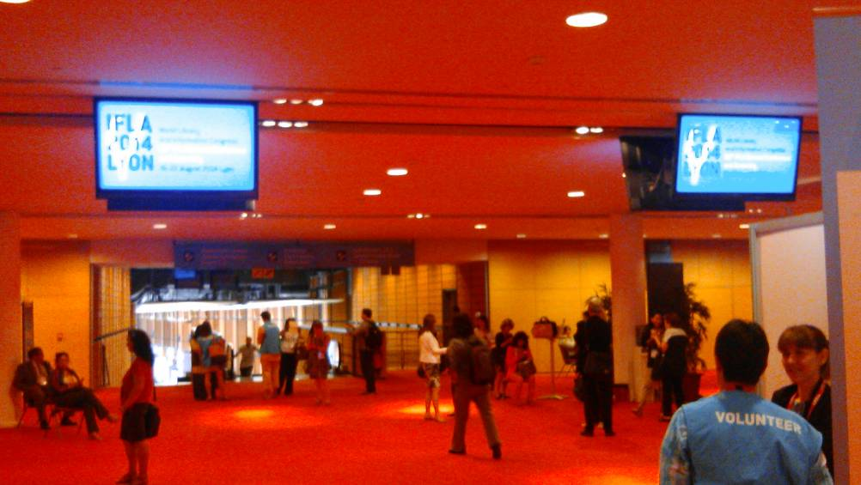
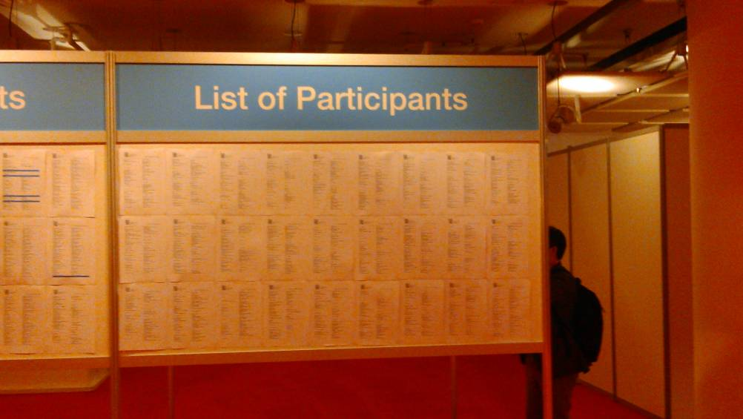
會場註冊及接待處的安排布置皆井然有序

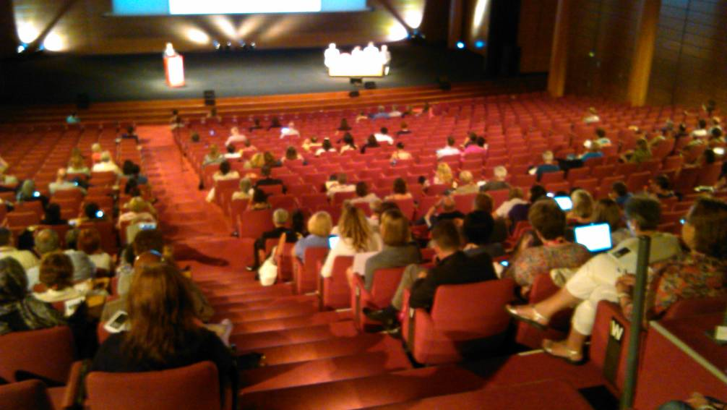
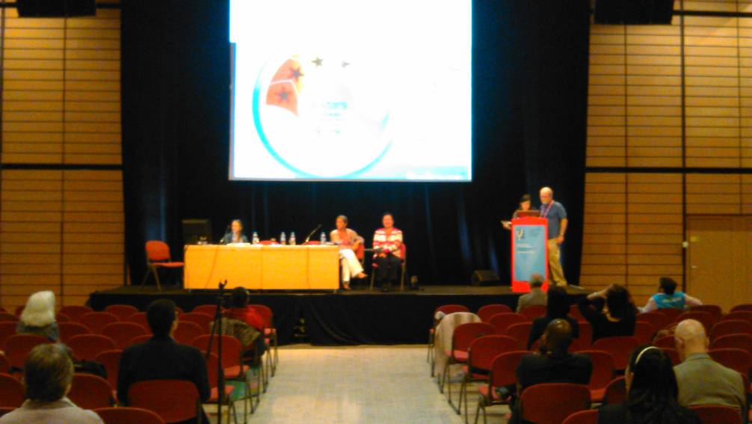
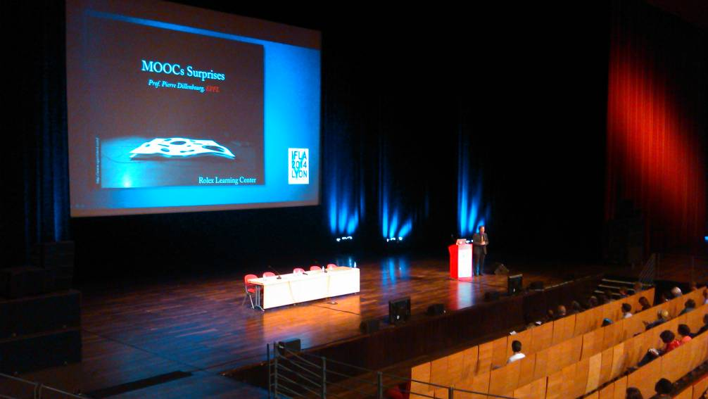
大會各項論壇開會情形

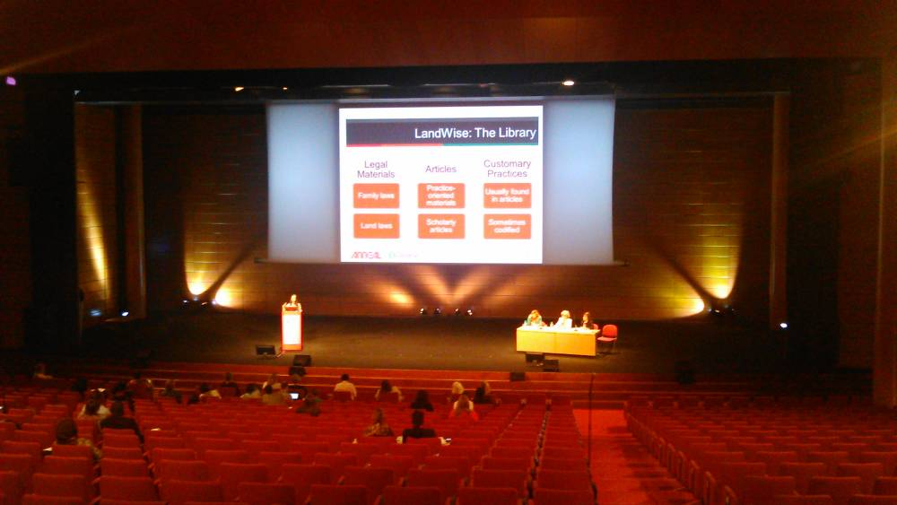
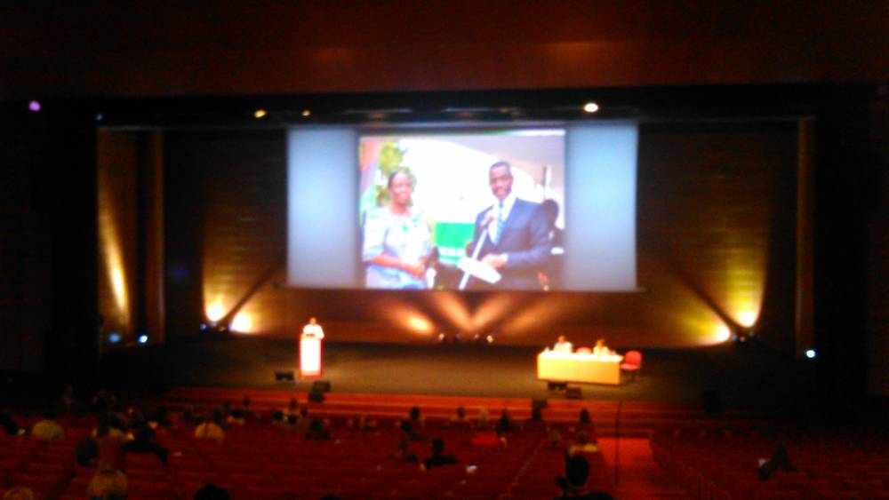
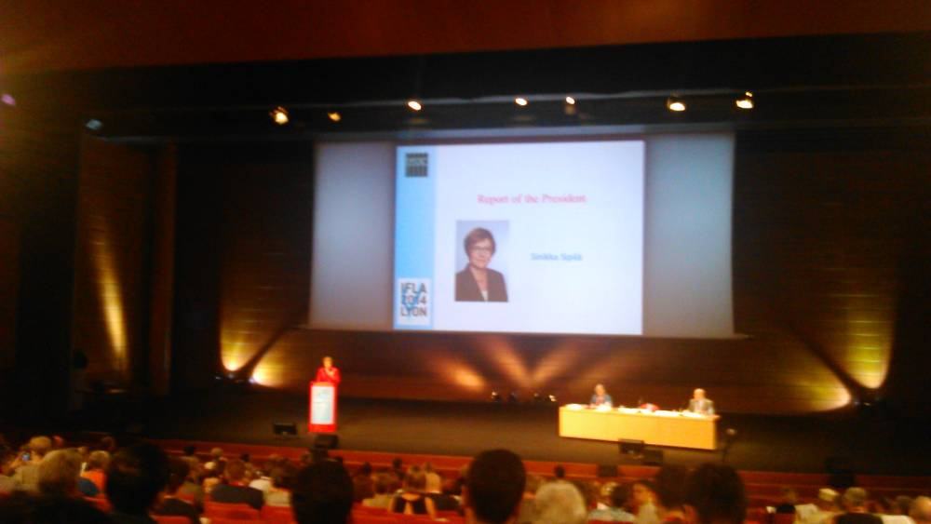
大會各項論壇開會情形

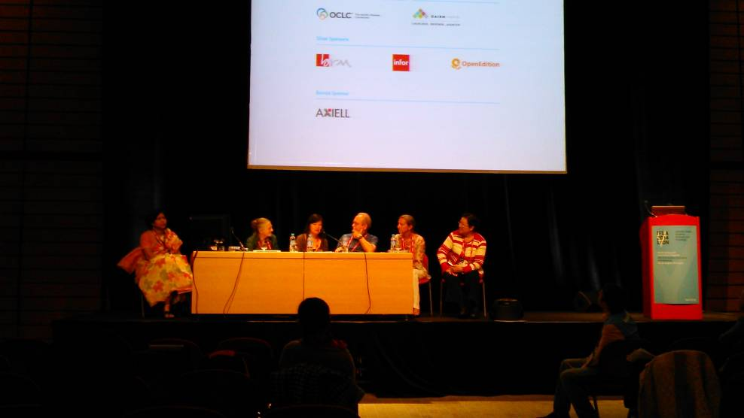
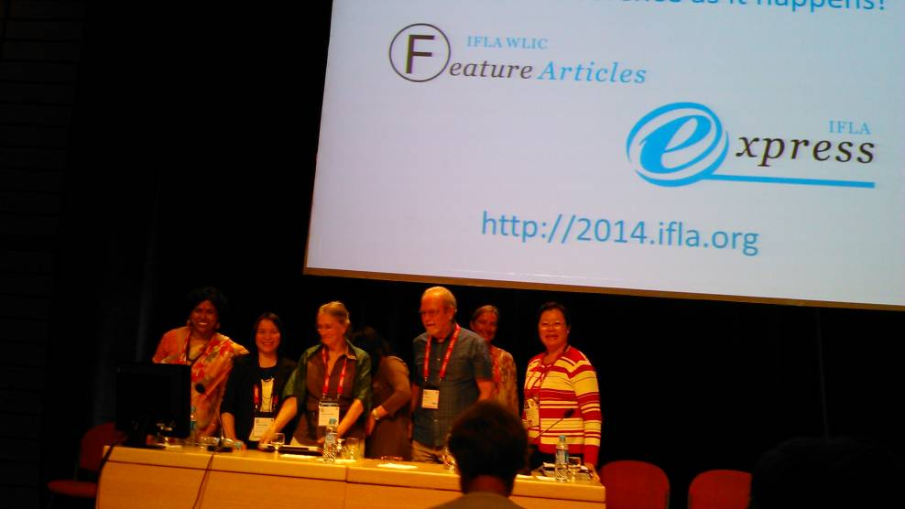
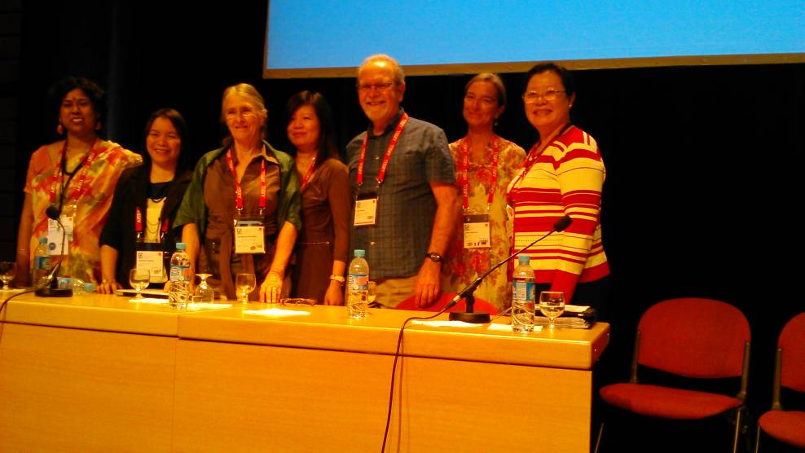
林志鳳教授應邀擔任8月19日下午論壇的主持人

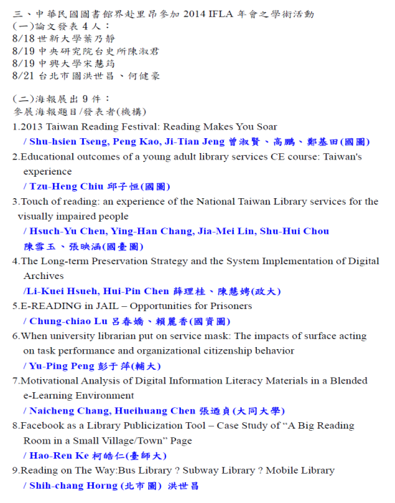
我國參加年會之發表論文及海報名錄一覽圖

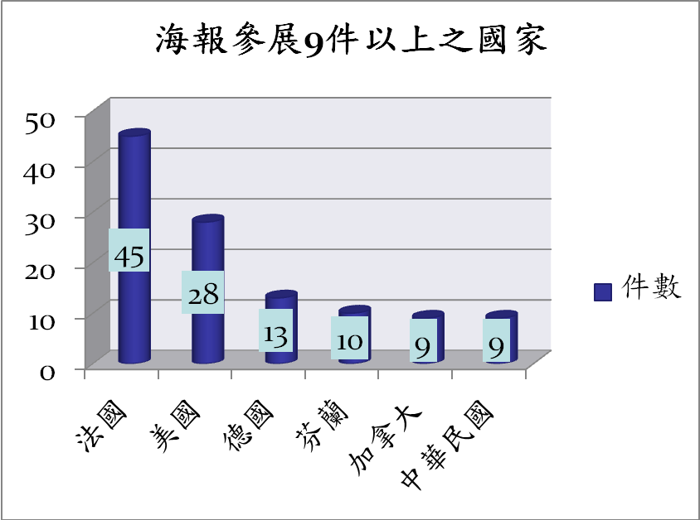
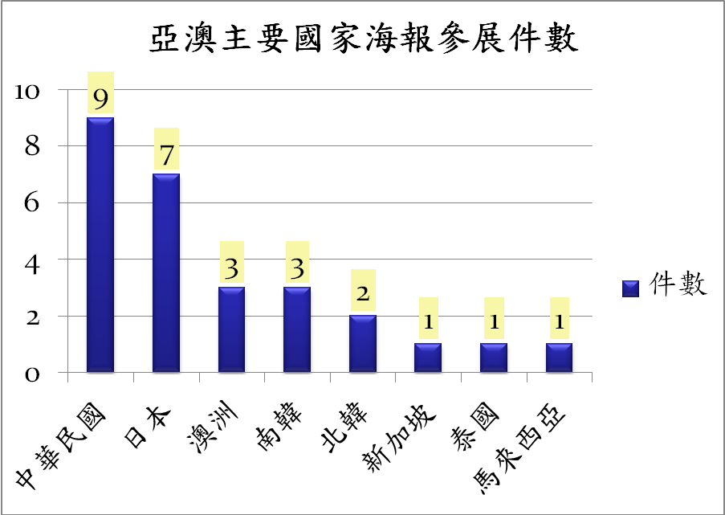
海報參展國家分析條狀圖

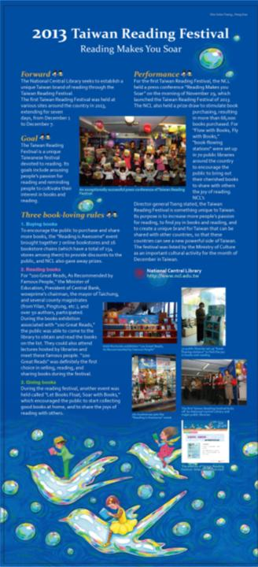 | 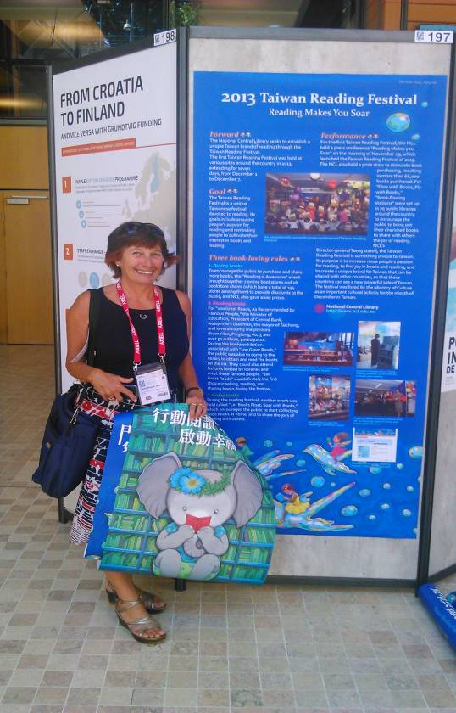
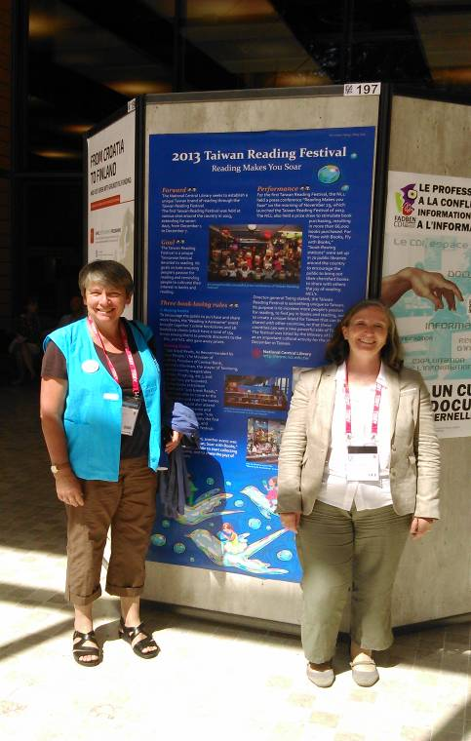 | 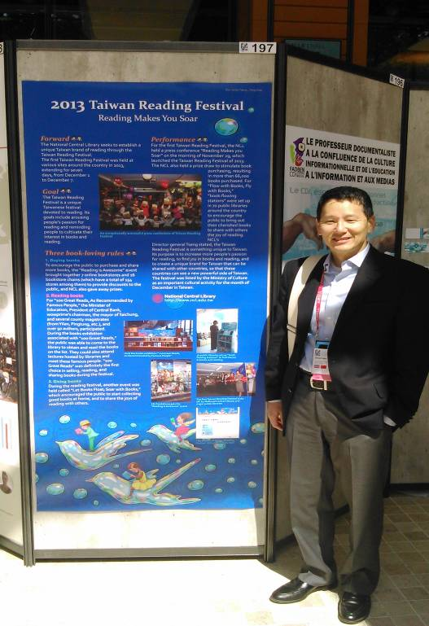
參觀者對國家圖書館參展海報內容深表認同

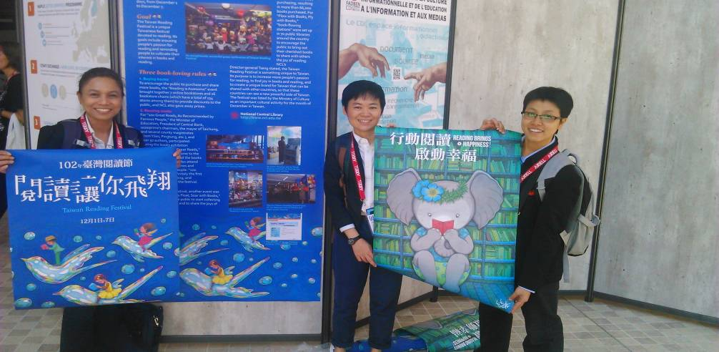
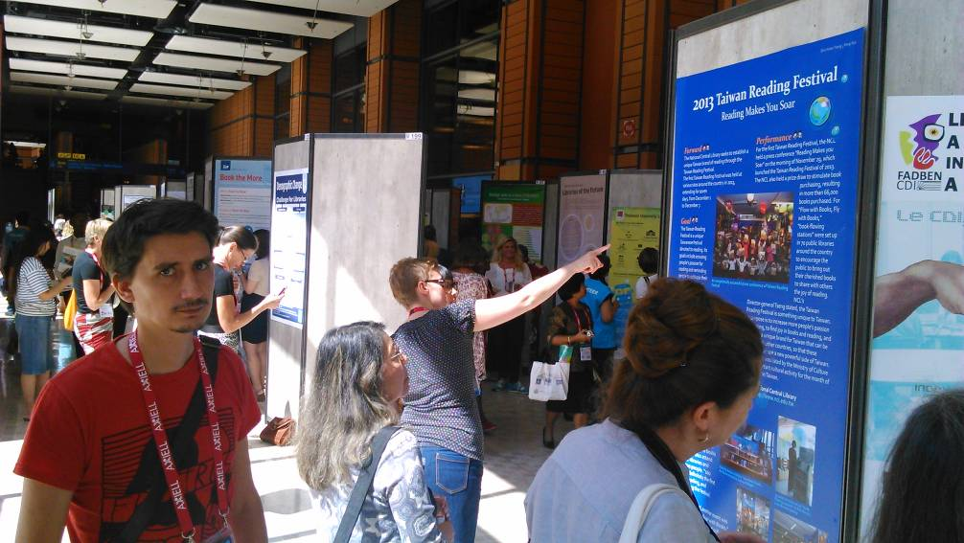
參觀者對國家圖書館參展海報內容深表認同
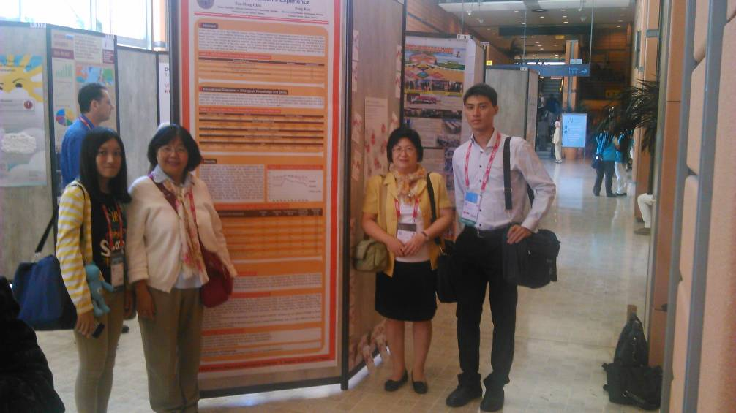
我國代表團在國家圖書館參展海報前合影
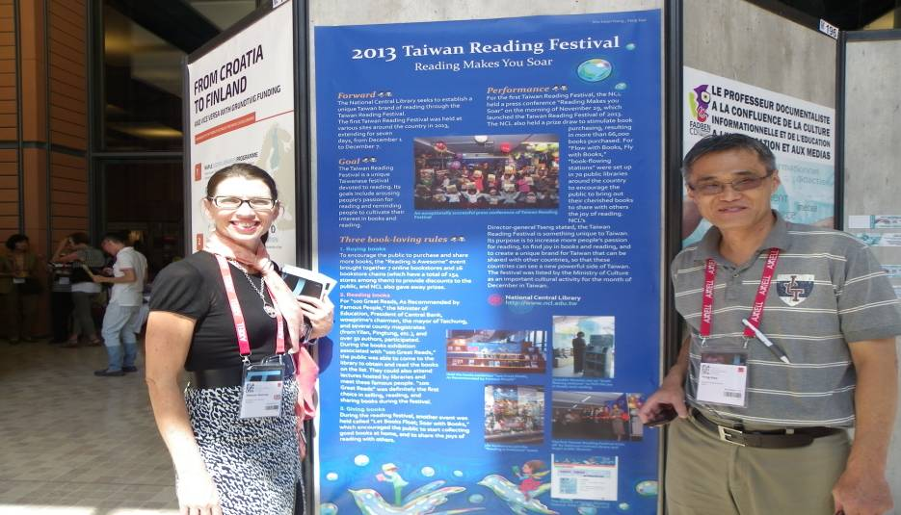
高鵬為參觀者解說國家圖書館參展海報內容
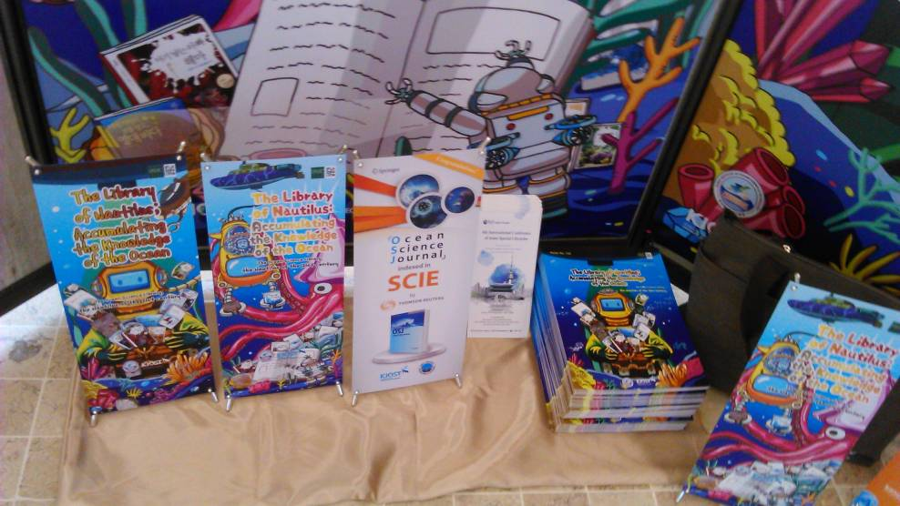
海報展發表者在會場提供繽紛可愛的宣傳摺頁
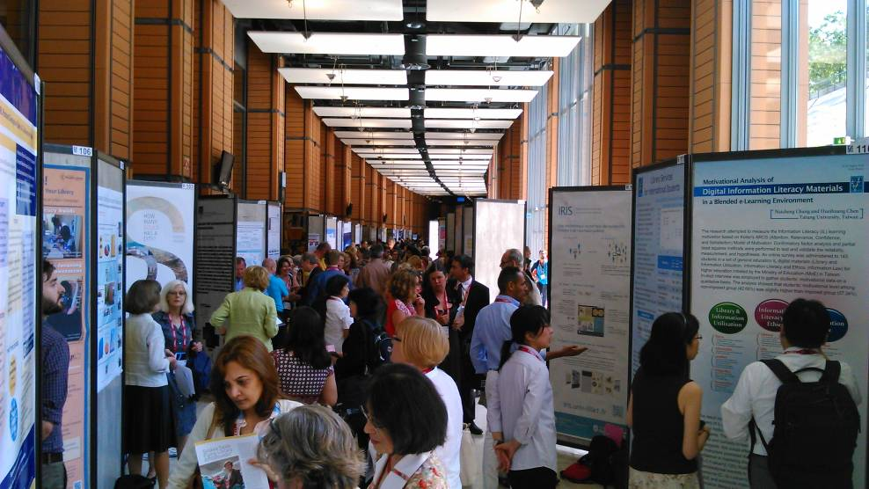
與會者湧入海報展會場
Best IFLA Poster
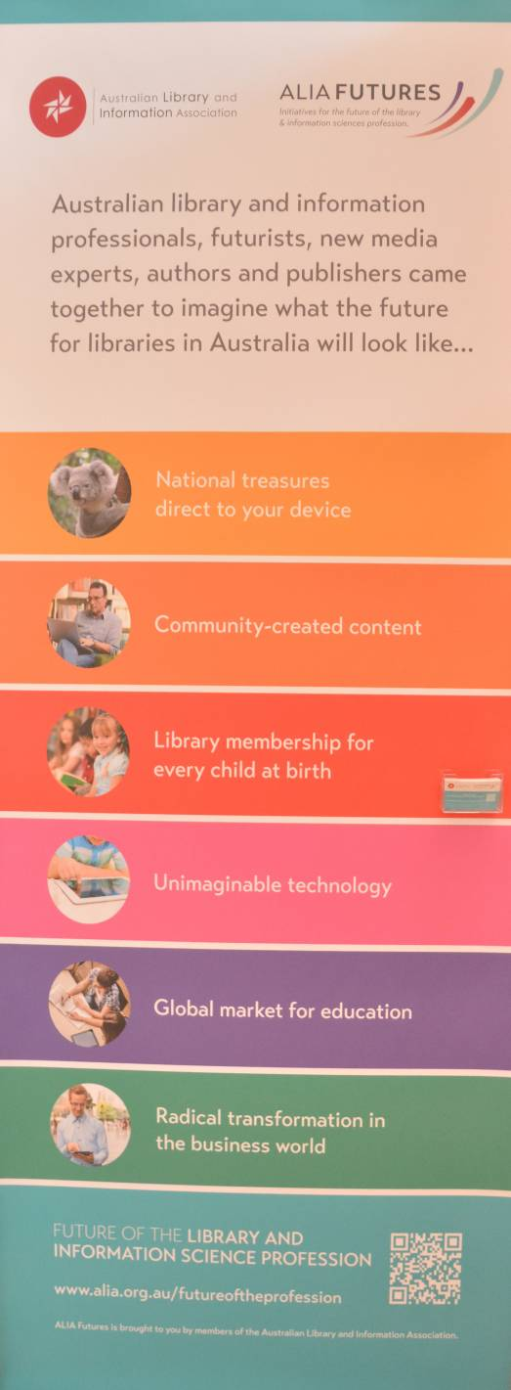 | 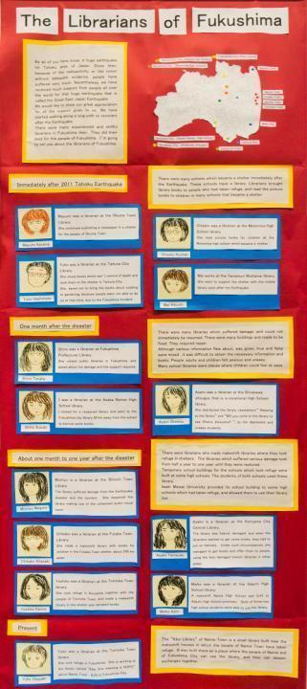
2014: Judy Brooker, Australia:ALIA: Future of the Profession | 2013: Shiho Suzuki, Japan:  The Librarians of Fukushima

Best IFLA Poster
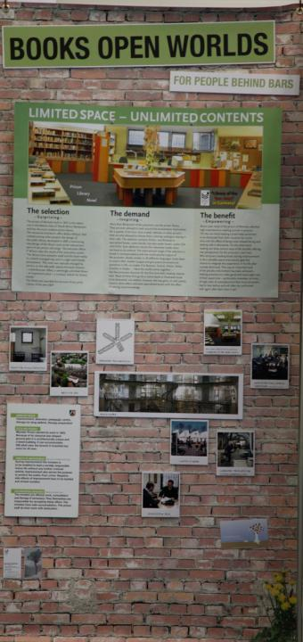 | 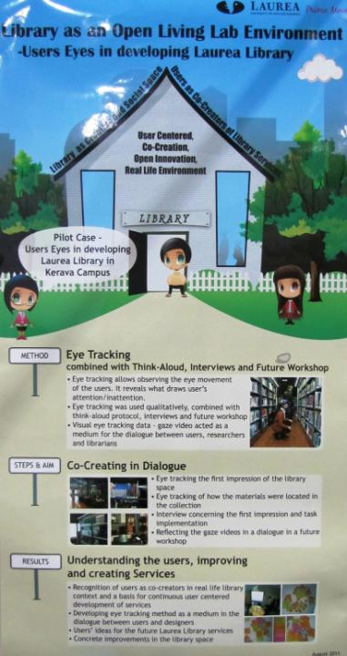
2012: Gerhard Peschers, Germany: Prison libraries now! | 2011: Satu Hyökki and Kaisa Puttonen, Finland: Library as an open living lab environment — user's eyes in developing Laurea Library

Best IFLA Poster
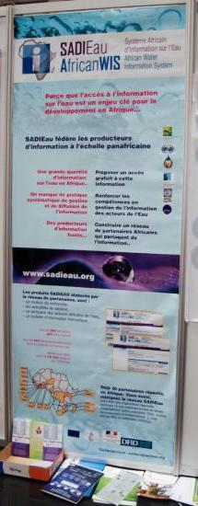 | 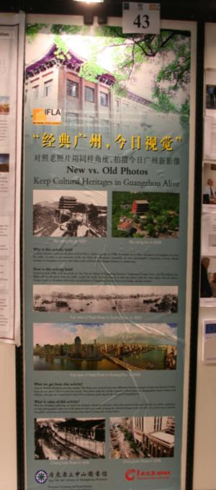
2010: Kabou Kamboukadio, Burkina Faso:  African Water Information and Documentation System | 2009: Ni Junming and Huang Qunqing, China:  New vs. Old Photos: Keep Cultural Heritage in Guangzhou Alive

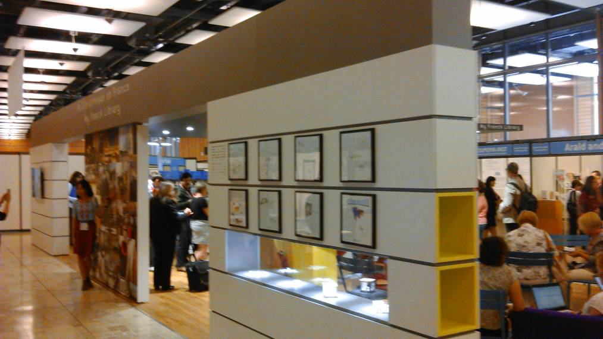
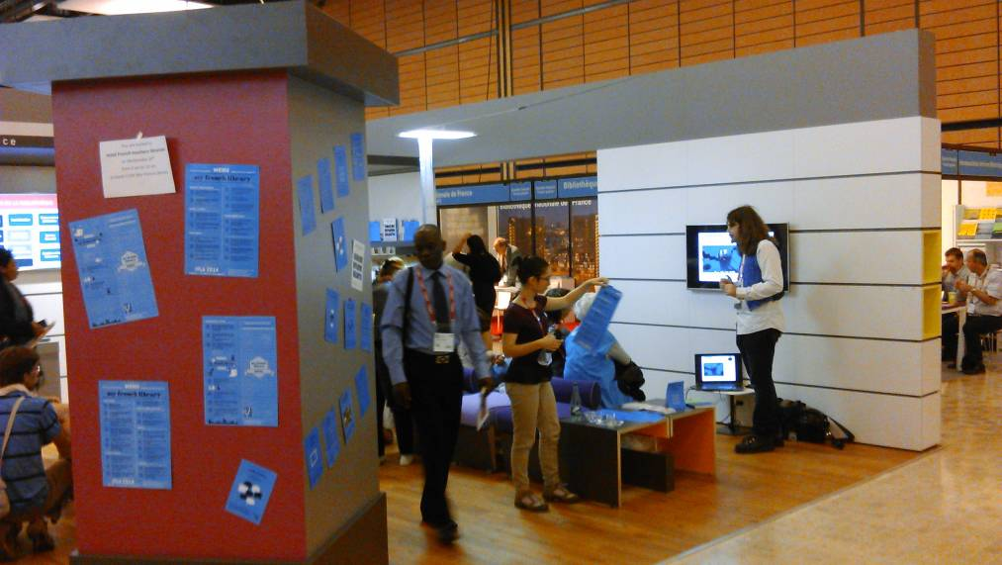
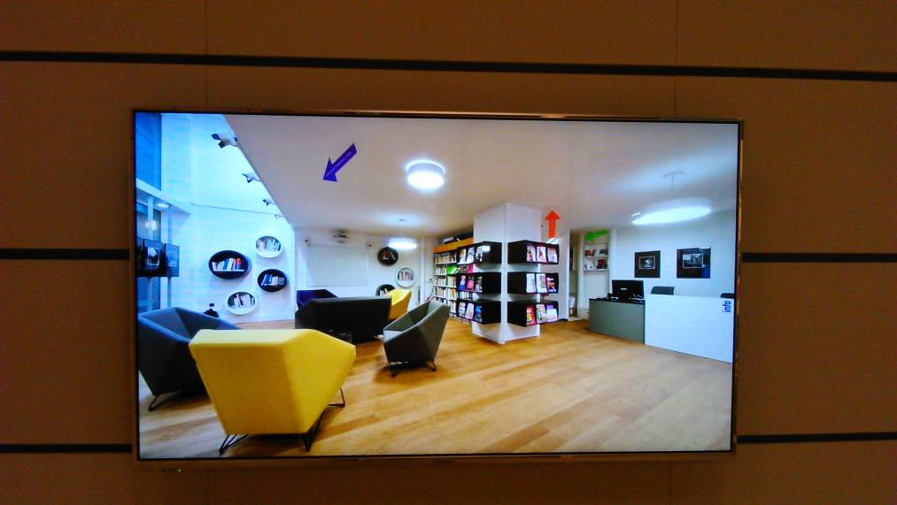
圖書資訊界展覽會場布置美侖美奐,並且舉辦多種行銷活動

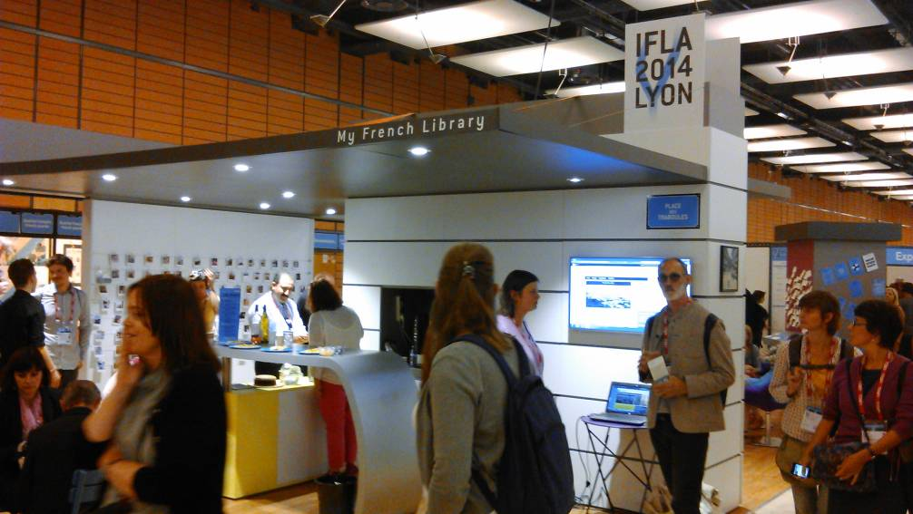
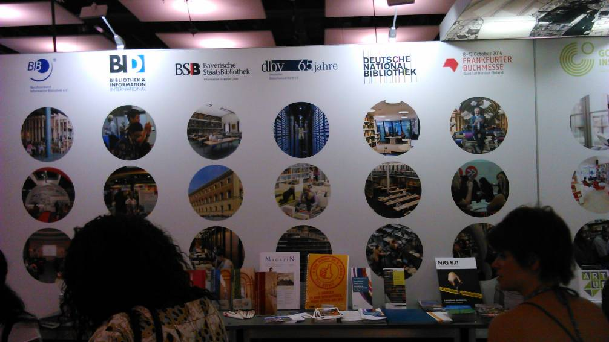

圖書資訊界展覽會場布置美侖美奐,並且舉辦多種行銷活動

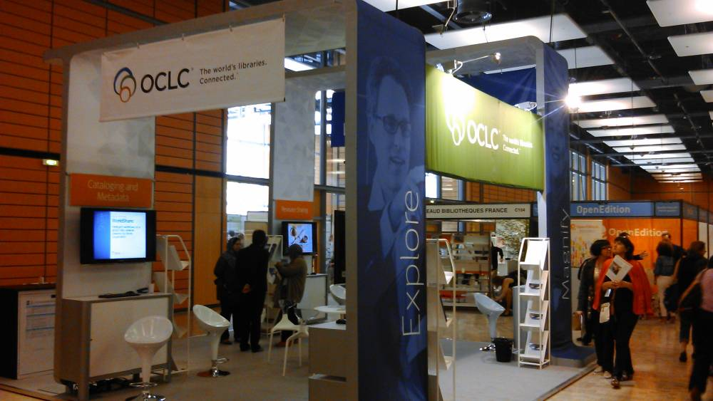
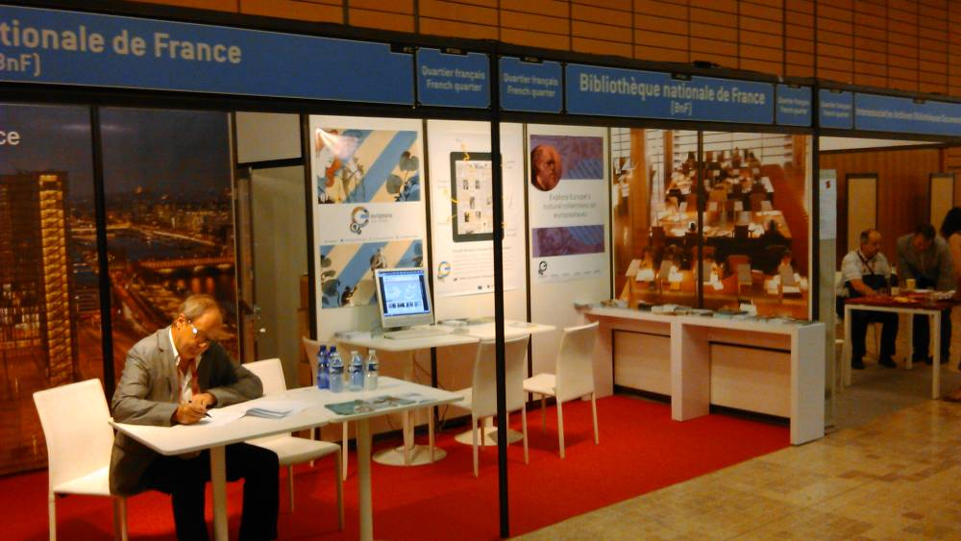
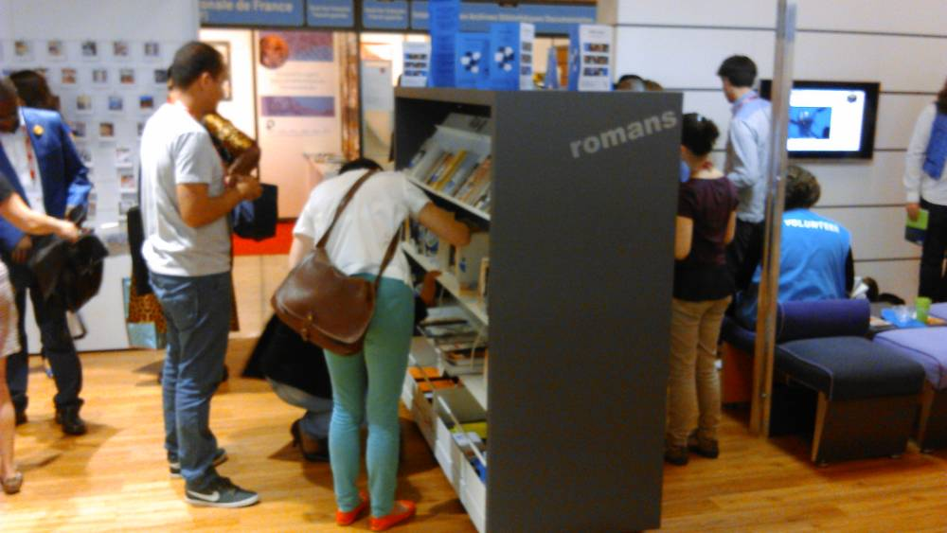
圖書資訊界展覽會場布置美侖美奐,並且舉辦多種行銷活動

 | 
 | 
美國圖書館學會(ALA)在圖書資訊界展覽會場展示的推廣閱讀海報

